104學年度親職教育講座照片
主題:多元入學暨繁星推薦說明會
時間:105年1月9日
地點:科學大樓一樓會議室

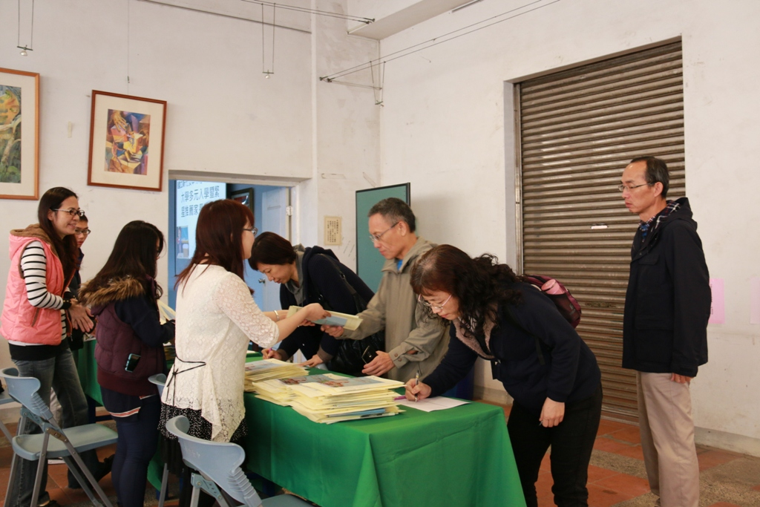 | 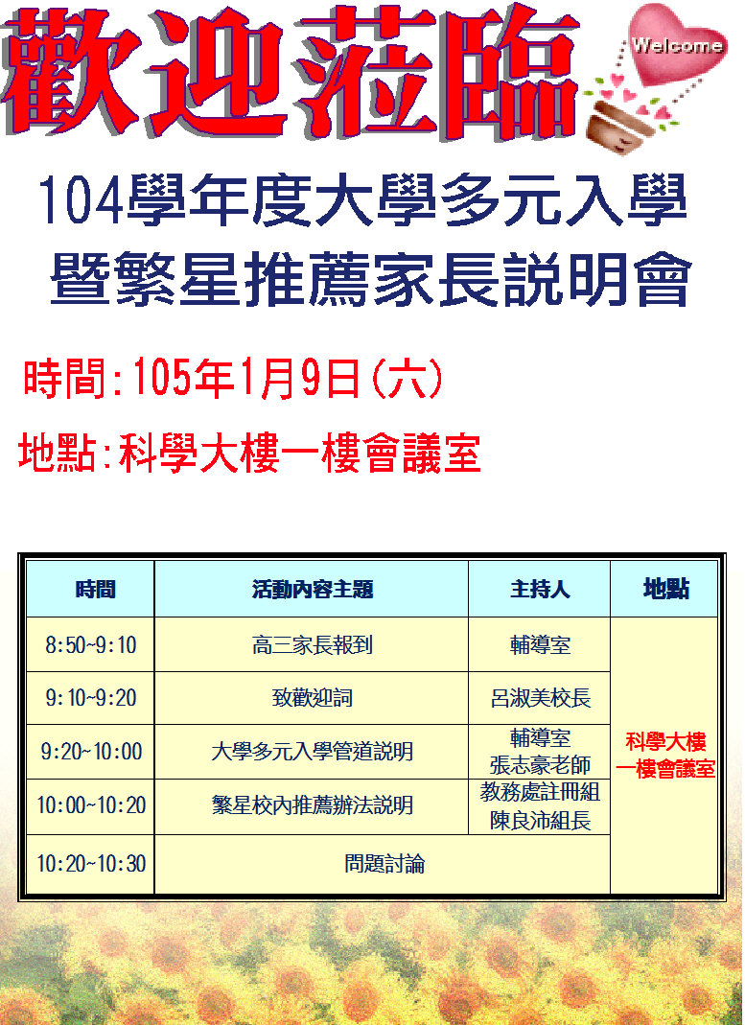
家長報到 | 活動海報
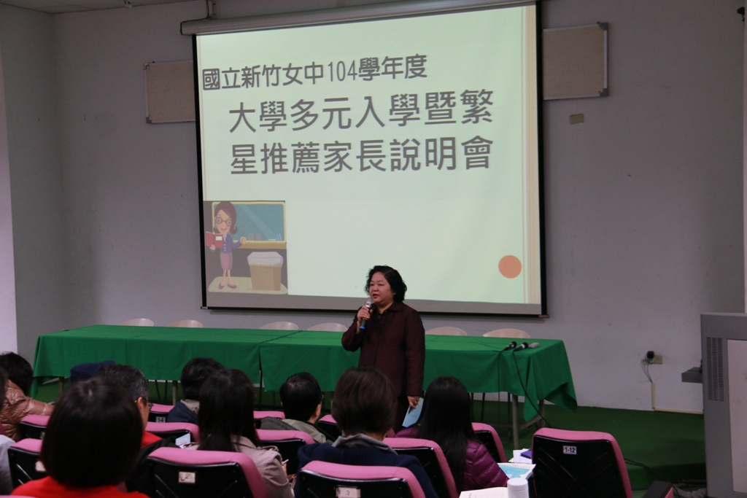 | 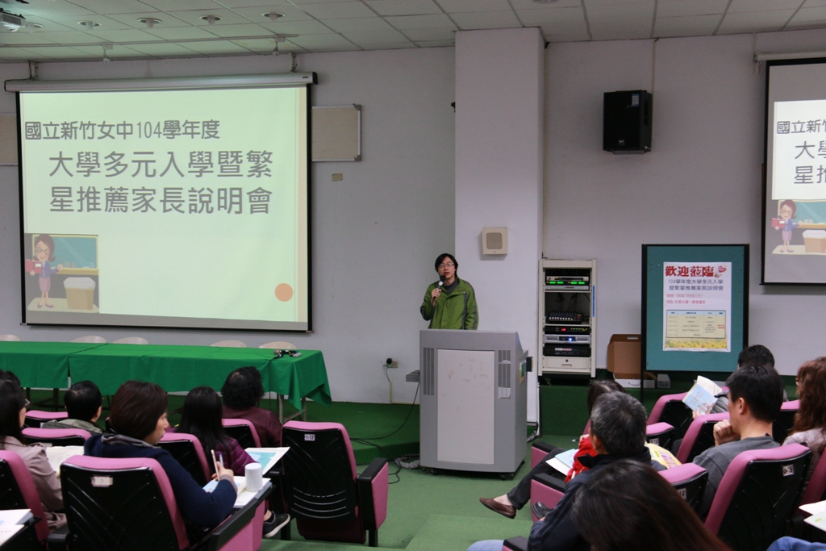
呂淑美校長開場致詞 | 高三輔導老師張志豪老師主講

104學年度親職教育講座照片
主題:多元入學暨繁星推薦說明會
時間:105年1月9日
地點:科學大樓一樓會議室

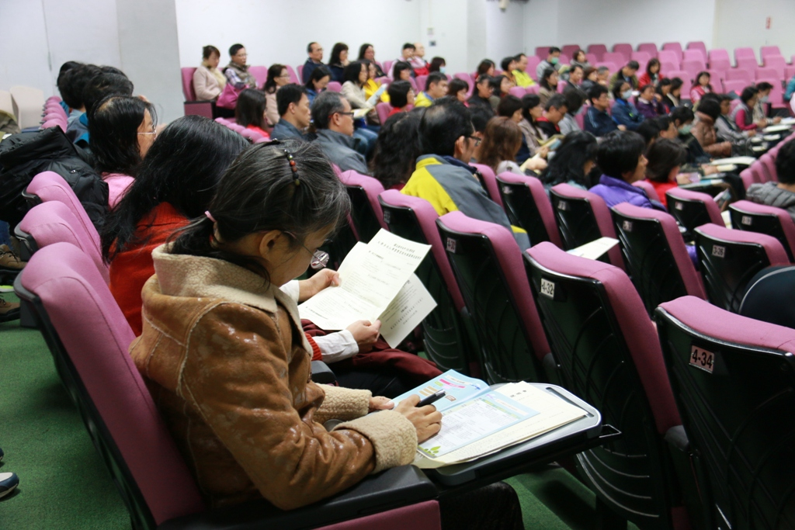 | 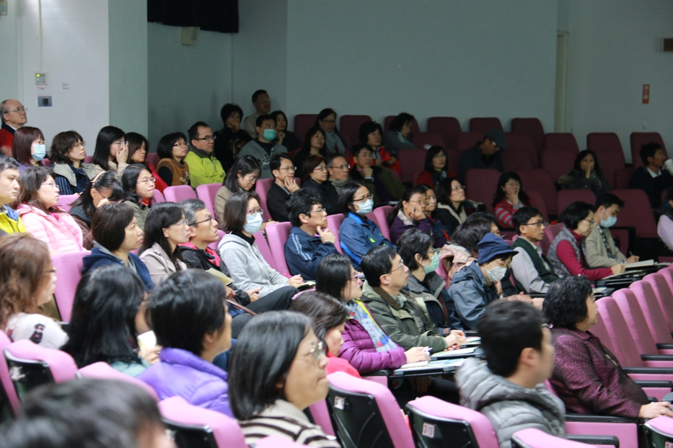
參閱相關資料 | 家長認真聆聽
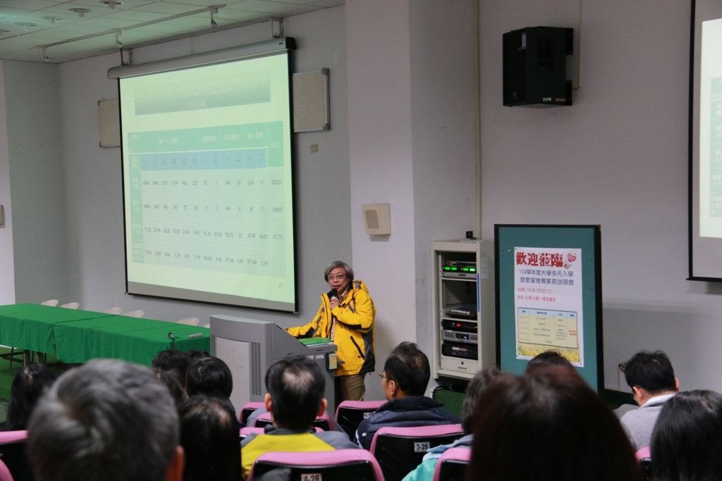 | 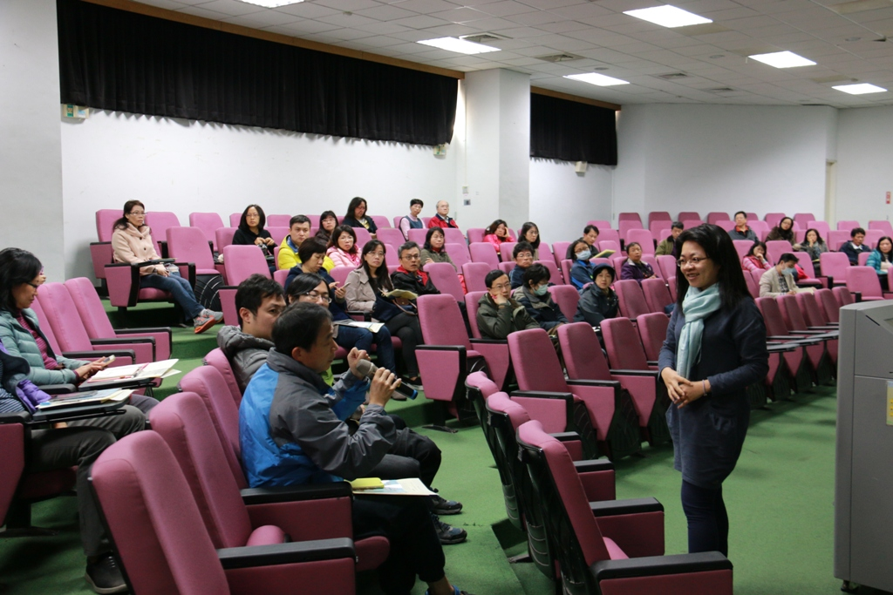
註冊組陳良沛組長說明本校繁星制度 | Q&A

